FICHA FORMATIVA DE MATEMÁTICA | 6 | CAPÍTULOS 1, 2, 3, 4, 5 e 6
Nome _______________________________________________________________ N.º _____ Turma: _____ Data: ____/ ____/ ____
Avaliação _______________________ O Professor ________________________ Enc. de Educação ________________________

Lê atentamente todas as questões e apresenta todos os cálculos que efetuares.

- Considera a tabela seguinte.
Faz a correspondência entre os elementos da coluna A e os da coluna B.
Nota: um elemento da coluna B pode corresponder a mais do que um elemento da coluna A.

Coluna A |  | Coluna B
5 • |  | • Número ímpar e primo
1 • |  | • Número composto
17 • |  | • Número ímpar mas não primo
2 • |  | • Número nem primo nem composto
15 • |  | • Número par e primo
450 •

2. Considera os números $A = 125$ e $B = 340$.
2.1. Decompõe cada um dos números num produto de fatores primos.

2.2. Escreve a fração $\frac{A}{B}$ na forma irredutível.

2.3. Determina:
a) $m.m.c.(A, B)$; b) $m.d.c.(A, B)$.

3. Determina o comprimento do apótema de um hexágono regular, com 24 cm de perímetro e aproximadamente $41,57 {cm}^{2}$ de área.

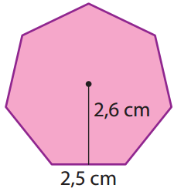
4. Considera o polígono regular da figura ao lado.
4.1. Como se designa o polígono dado?

4.2. Determina:
a) o perímetro do polígono.

b) a área do polígono.

5. Considera o sólido regular da imagem.
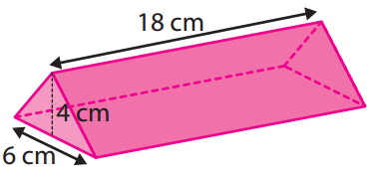
5.1. Indica qual das opções seguintes, representa a sua planificação.
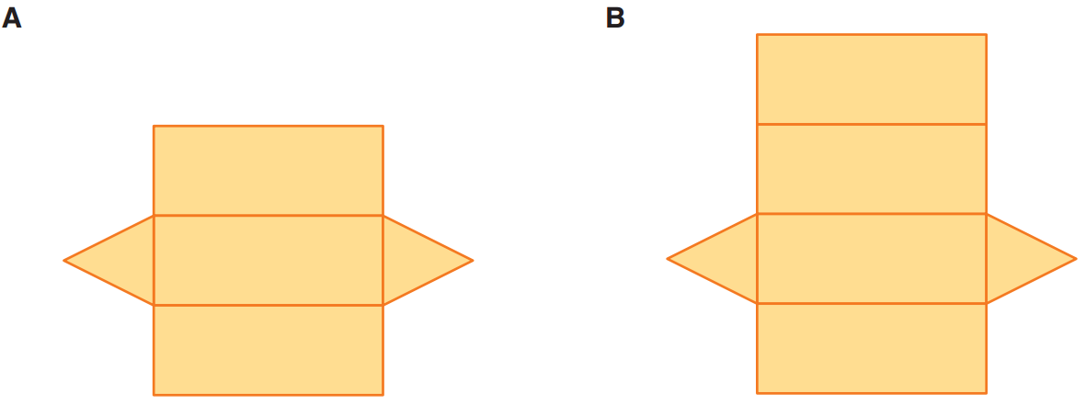
5.2. Tendo em conta as medidas indicadas na imagem, determina:
a) o perímetro de uma face lateral do sólido.

b) a área da base do sólido.

c) o volume do sólido.

5.3. Indica o número de:
a) vértices; b) arestas; c) faces.
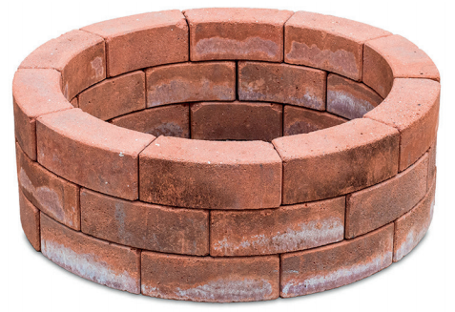
6. Considera a imagem ao lado.
6.1. Que sólido geométrico te faz lembrar a imagem?

6.2. Determina o seu volume sabendo que tem 1,5 m de altura e que o raio da base é igual a 90 cm.
Apresenta todos os cálculos que tiveres de efetuar.
Não faças arredondamentos nos cálculos intermédios.
Utiliza 3,1416 para valor aproximado de $π$.

7. Traduz cada uma das frases para linguagem simbólica e calcula o valor numérico.
7.1. A diferença entre menos três quintos e o valor absoluto de menos quatro quintos.

7.2. Quatro quintos ao cubo.

7.3. Um quarto à quarta.

7.4. A soma do quadrado de cinco com o cubo de dois.

8. Escreve os seguintes números racionais por ordem decrescente.
2,36; 2,3; 2,365; 3,32

9. Indica um número compreendido entre:
9.1. 0,5 e 0,52. 9.2. − 3,56 e − 3,6.

10. Calcula o valor das expressões seguintes. Apresenta o resultado na forma de fração
irredutível.
10.1. $5 : \left[3 - \left(\frac{2^{2}}{5} : \frac{2}{3}\right)\right] - \frac{8}{10}$ 10.2. $2 - {\left(3 - 0,3 - \frac{7}{10}\right)}^{2}$

11. Calcula e escreve na forma simplificada o valor da seguinte expressão, aplicando sempre que possível as regras operatórias das potências.
$$\frac{{\left(\frac{4}{5}\right)}^{5} : {\left(\frac{4}{5}\right)}^{3} × {\left(\frac{5}{4}\right)}^{2}}{{\left(6^{2} : 3^{2}\right)}^{1}}$$

12. Considera as figuras A e B representadas no quadriculado.
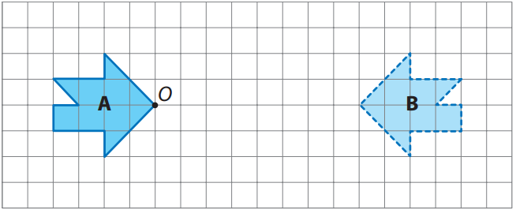
12.1. Traça o eixo de reflexão que transforma a figura A na figura B.

12.2. Desenha a figura C, obtida da figura A por uma reflexão central de centro O.

13. Pinta o menor número de triângulos, de modo que a figura tenha simetria de reflexão
segundo os eixos marcados.
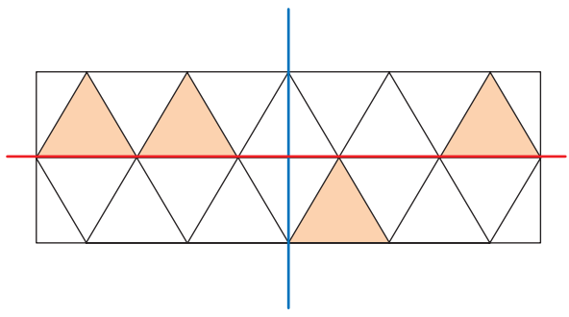

14. Considera a figura abaixo e constrói, com a ajuda da régua e do transferidor, a figura transformada por rotação de centro O e ângulo de amplitude −110°.

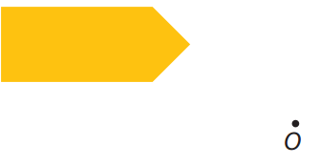

15. Considera a sequência abaixo.
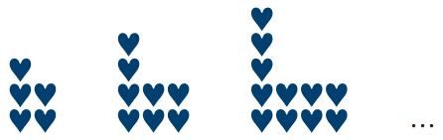
15.1. Constrói a figura seguinte desta sequência.

15.2. Indica a lei de formação desta sequência.

15.3. Escreve a expressão geradora que permite determinar qualquer termo da sequência numérica associada à sequência dada.

15.4. Indica o número de corações do termo de ordem 26.

15.5. Diz, justificando, se é possível algum termo ser formado por 30 corações.

16. Na fábrica onde trabalha o pai do Carlos trabalham 200 funcionários. Destes, 150 são homens e 50 são mulheres. Escreve, na forma irredutível, a razão entre:
16.1. o número de mulheres e o número de homens;

16.2. o número de homens e o número de mulheres;

16.3. o número de mulheres e o número total de funcionários.

17. Considera a proporção $\frac{5}{4} = \frac{30}{24}$. Indica os meios e os extremos.

18. Aplicando a propriedade fundamental das proporções, descobre o valor desconhecido.
18.1. $\frac{20}{?} = \frac{140}{7}$ 18.2. $\frac{?}{48} = \frac{24}{8}$
19. Diz, justificando, se as grandezas X e Y são diretamente proporcionais. Em caso afirmativo, indica a constante de proporcionalidade.
19.1. 19.2.
X | 1 | 3 | 6
Y | 15 | 45 | 80
X | 9 | 16 | 20
Y | 180 | 320 | 400

20. Completa a tabela seguinte, sabendo que as grandezas X e Y são diretamente proporcionais.
X | 1 |  | 6
Y | 45,5 | 136,5 |  | 455

21. Na figura está representada a planta da escola da Rita, numa escala de $1 : 2000$.
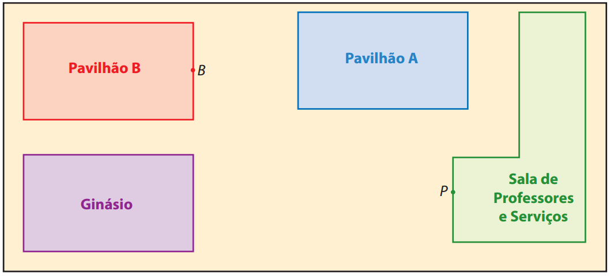
Determina a distância real em linha reta, em metros, que a Rita tem de percorrer para ir do ponto B ao ponto P. Começa por fazer as medições necessárias na planta representada na figura.

22. Sabendo que 1 hora tem 60 minutos e 1 minuto tem 60 segundos, determina quantos:
22.1. segundos tem uma hora.

22.2. minutos têm 2,5 horas.

22.3. segundos tem um dia.
Mostra como chegaste às tuas respostas.

